Ҳавони кондициялаш тизимларини созлаш ва синаш

РЕЖА:
1.Ҳавони кондициялаш тизимларини созлаш.
2.Ҳавони кондициялаш тизимларини синовини ўтказиш.

Ҳавони кондициялаш тизимини қуриш ва андан фойдаланиш катта маблағларни ишлатиш билан боғлиқ. Бу эса маблағларни тежаш ва бундай тизимларни такомиллаштириш заруриятини амалга оширишга олиб келиши, энг аввал энергияни тежашда самарали ишлатишдан ноанъанавий манбаларни ишлатилишини йўлга қўйишни талаб этади. Иситиш, вентиляция техникаси ва ҳавони кондициялаш тизимлари истеъмоли бўйича халқ хўжалигидаги энергия истеъмолчилари ичида бирини ўринни эгаллаши кўрилаѐтган масалаланинг долзарблигини таъкидланади. Бу йўналишининг биринчи босқичидаги масала ҳавони кондициялаш микроиқлимидаги энергияни самарали ишлатишдир. Бундай ҳолат бинодаги теплотехник ечимларни такомиллаштиришни инобатга олинишини махсус ускуналар ва рационал схемаларни ҳал қилинишини ҳамда ва ҳавони кондициялаш тизимларини яратилишини талаб этади.

Ҳавони кондициялаш микроиқлимида энергияни тежаш энг биринчи навбатда шаҳар қурилиш ишларини муқобиллаштириш ва ҳажмий-режалаштириш қарорларни конструкцияларни ҳимоя қилиш хусусиятларини бинони иссиқликка чидамлигини оширилиши ҳавони кондициялаш микроиқлимида энергияни тежашни энг биринчи омилидир. Автомат бошқарув тизими ѐрдамида биноларни иссиқлик режимини таъминлаши, созлаш ва оптимал ишлаш режимларини ишлаб чиқилиши натижасида тизимни эксплуатация жараѐнидаги энергия истеъмолини камайиши асосидир. Юқорида қайд этилган йўналишларни амалга ошириши учун иккиламчи иссиқлик энергияси истеъмоли ишлатиладиган иссиқлик энергиясини тизимларга ускуналар ишлаб чиқарилишини амалга ошириш кераклиги талаб этилади. (ноанъанавий иссиқлик манбаларидан фойдаланиш: қуѐш энергияси ва ҳ.к.).

Энергия тежамкор схемаларни амалда татбиқ этишга жуда катта миқдорда материал маблағлар талаб этилади. Шу муносабат билан ўта рационал ишланмалар қидириш, уларни амалиѐтга татбиқ этиш жуда муҳим аҳамиятга эга. Шунинг учун муҳандис (мутахассис) қурилмалар ва тизимлардаги теплофизик жараѐнларни ҳисоблашни яхши билиши ва унга жуда катта эътибор қаратиши лозим.
Ҳавони кондициялаш тизимларининг (ҲКТ) принципиал чизмалари қуйидагиларга бўлинади:
-бир зонали тўғри оқимли марказий ҲКТ;
-кўп зонали тўғри оқимли марказий ҲКТ;
-маҳаллий-марказий ҲКТ; -маҳаллий ҲКТ.
Бир зонали тўғри оқимли марказий ҲКТ Хонага узатиладиган ҳавога ишлов бериш йил давомида марказий ҳавони кондициялаш қурилмасида (ҲКҚ) бажарилади.

Иссиқлик режимларини бир текис ва бир ҳил бўлиши натижасида, ички ҳавонинг ҳароратини ушлаб турилиши хамма хоналарга узатиладиган ҳавонинг ҳароратини автоматик равишда ростлаш йўли билан таъминланади. Одатда, ҲКТ йил давомида ишлаганда ички ҳавонинг ҳисобий параметрлари йилнинг иссиқ ва совуқ даврлари учун ҳар хил этиб белгиланади.Кўп зонали тўғри оқимли марказий ҲКТ асосан иссиқлик ва намлик ажралишлари майдони бўйича бир текис ва бир ҳил бўлмаган катта хоналарда, ѐки кўп хонали биноларда қўлланилади. Мазкур ҲКТда II босқич ҳаво иситкичлари хар бир зонанинг ҳаво узатиш қувурларида ўрнатилган бўлиб, зона ҳаво иситкичлари вазифасини бажаради.
Ички ҳавонинг ҳароратини доимий қилиб ушлаб туриш учун II босқич ҳаво исситкичларга ҳизмат кўрсатиш зоналарида ўрнатилган ҳароратни назорат қилувчи датчикларидан бошқарув импульслари берилади. Амалдаги ҲКТда зоналар сони ўнлаб бўлиши мумкин.

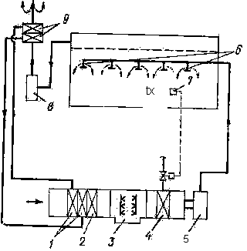

Бир зонали тўғри оқимли марказий ҲКТ 1- иссиқликни қайта ишлатиш учун иссиқлик алмаштиргичлар; 2- I-чи босқич ҳаво иситкичлари; 3- суғориш камераси; 4- II-чи босқич ҳаво иситкичлари; 5- ҳаво узатиш вентилятори; 6- ҳаво тарқатиш қурилмалари; 7-хонадаги ҳароратни назорат қилиш датчиги; 8- сўрма вентилятор; 9- чиқариб юбориладиган ҳаводан иссиқликни қайтариб олиш учун иссиқлик алмаштиргичлар

Маҳаллий-марказий ҲКТда юқорида келтирилган тизимларга нисбатан энергия йўқолишини принципиал камайтириш имконияти бор, чунки хоналарга ташқаридан фақат санитария гигиеник талабларга кўра аниқланган минимал ҳаво миқдори узатилади. Хонага узатиладиган ҳавонинг параметрларини унда оқиб ўтаѐтган иссиқлик-намлик жараѐнига мувофиқлаштириш учун хар бир зонада етказгич агрегатлари ўрнатилган. Улар орқали ички ҳаво рецеркуляцияланиб (қайта айланиб) талаб этилган параметрларга эга бўлади. Махаллий-марказий ҳктларга ҳозирги вақтда кенг тарқалган чиллер ва фанкойллар тизимларини мисол қилиб кўрсатиш мумкин. бундай тизимлар кўп хоналарга эга бўлган биноларда, масалан мехмонхоналарда, офисларда ва ҳ.қ., бир вақтнинг ўзида бир-бирига боғлиқ бўлмаган ҳолда хоналардаги ички ҳароратни созлаш имкониятини яратади. Мазкур тизимларда совуқлик манбаи сифатида чиллер ишлатилади. Фанкойл-хоналарда ўрнатилган етказгич агрегатидир, яъни ўз ичига исиқлик алмаштиргични, вентиляторни, фильтр ва бошқарув пультини олган қурилма.

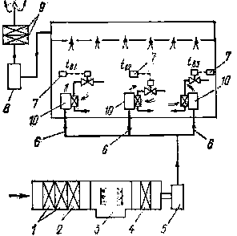

Махаллий-марказий ҲКТ 1÷9 белгилар; 10-ички рециркуляцияли ҳавога иссиқлик ишлов бериш учун маҳаллий етказгич агрегати

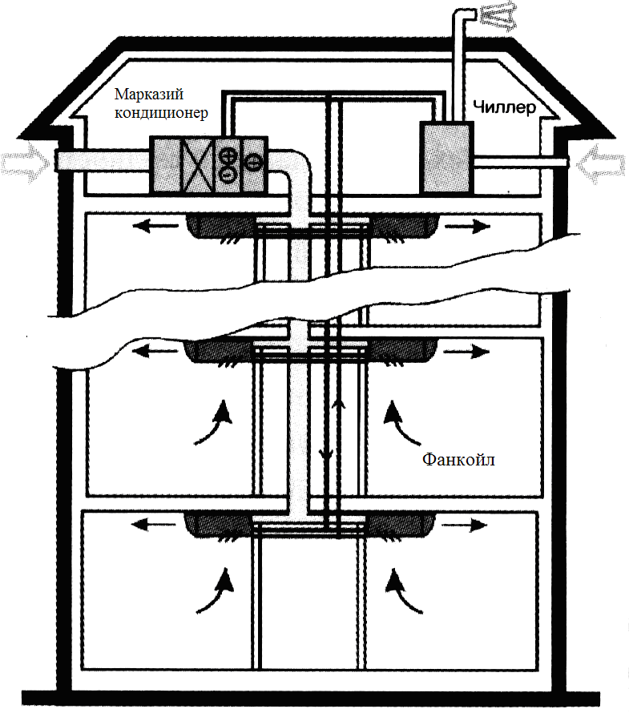

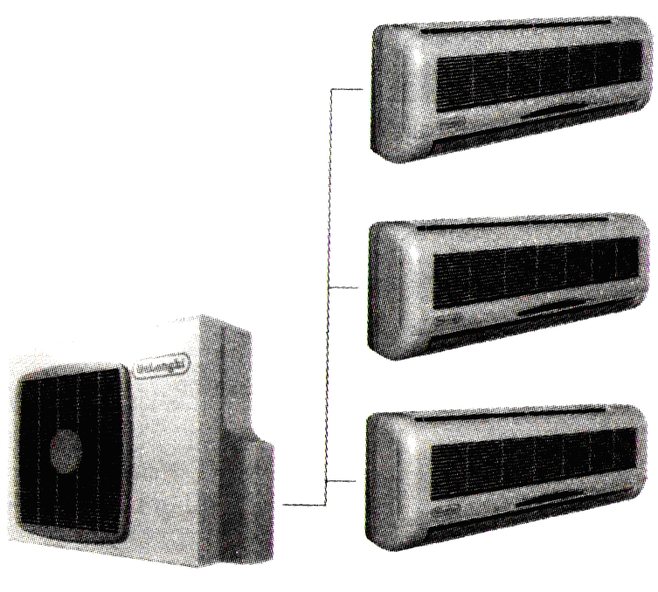

Деворли учта ички блокли Сплит-тизимли кондиционер.

“Эллимс-Чалмерс” (АҚШ) фирмасининг маълумотларига кўра, янгитдан қурилаѐтган . 10 МВт қувватга эга гидроэлектростанцияларнинг капитал ҳаракати 1 кВт учун 1100-1400 АҚШ доллорини ташкил этмоқда. 1 МВт эга кичик гидроэлектростанцияларни қуриш учун 0,5 дан 2 миллионга тушади. Ундан келаѐтган даромат йилига 300 минг АҚШ доллорини ташкил этиш 2 – 6 йил ичида у ўзини тўла оқлайди.
Табиий газ ѐқиш учун мўлжалланган горелкаларда, чиқинди гази ѐқилиши учун бу горелкалар қисман модификациялантирилиши зарур, чункичиқинди гази табиий газга нисбатан кичикроқ иссиқлик ажратиб чиқариш қобилиятига эга. Буғ ишлаб чиқарилаѐган шароитда истеъмолчи қурилмага яқин жойда жойлашиши зарур, чунки катта босим учун мўлжалланган, изоляция билан қопланган пўлат қувурлар нархи юқори ва буғни транспортировка қилиш вақтида иссиқлик йўқолади. Ҳозирги кунда электр энергиясини ишлаб чиқаришда поршенли компрессорга эга двигателлар, газ ва буғ турбиналари, шунингдек микротурбиналардан фойдаланилмоқда.

Биогаз қозонлари. Биомассалар ичида кам миқдорда кул ва азот ажралиб чиқарадиган ѐғоч ѐқилғисидан фойдаланиш мақсадга мувофиқ.
Шунингдек, биомасса сифатида сомон ва пахта чиқиндиларидан фойдаланиш мумкин. Биогаз тозаланиб фақатгина иссиқлик ишлаб чиқариш учун фойдаланилади. Марказлаштирилган иссиқлик тизими учун ўрнатилган қозонларнинг қуввати 1 дан 50 МВт гача бўлиб, тайѐргарлик коэффициенти 96 – 98 % ни ташкил қилади ва улардан 20 йил давомида фойдаланиш мумкин. Уларда 1 т. нефт эвивалентига тенг ѐқилғи ѐқилганда 3,4 кг NO_{х}, 41,9 кг қуруқ кул, шунингдек, 40 мг заррачалар ажралиб чиқади. 1 Вт иссиқлик ишлаб чиқарилаѐтган қозон ускунасини ўрнатилиши учун капитал ҳаражат 0,3 – 0,7 $ га тенг. Эксплуатацион ҳаражатлар бирламчи капитал ҳаражатни тахминан 3 % ини ташкил қилади. Қозонларда биомассани ѐиш учун турли технологияларни қўллаш мумкин. Шулар қаторида колосник панжараларда муаллақ ҳолатда ва ҳакозоларда ѐқиш мумкин.

Колосник панжараларда ѐқиш тизимидан кенг фойдаланиб келинмоқда. Иссиқлик ва электр энергиясини биргаликда ишлаб чиқариш учун фойдаланиолаѐтган қозонларда биомасса колосник панжараларда ѐқилаѐтган бўлса, уларнинг 5 дан 15 МВт гача бўлиши мумкин. Бу тизим учун хом ашѐ сифатида ѐғоч чиқиндилари ва сомондан фойдаланиш мумкин, ишлаб чиқарилган маҳсулот электр энергия ва иссиқлик кўринишда бўлади. Колосник панжараларда ѐқилаѐтган ѐғоч чиқиндиларидан олинаѐтган энергияда ишлаѐтган буғ турбиналарининг фойдаланиш муддати фойдаланиш даври 20 йил атрофида, фойдали иш коэффициенти эса 90 % ни ташкил этади. Ёғоч пайрахалари ѐқаѐтган қозон нархи 1 Вт электр энергия учун 3,56 $ га тенг. Келгуси 15 $ гача камайиши кутилмоқда. Электр энергияси ишлаб чиқараѐтган бундай ускуналарнинг эксплуатацион ускуналарнинг сарфи умумий ҳаражатни 3 – 4 %ини ташкил қилади ѐки 1 йилда 1 МВт учун 70000 $ га тенг.

Сомон ѐқилаѐтган колосник панжарали тизимни фойдаланиш муддати ва фойдали иш коэффиценти юқорида келтирилган тизим билан бир хил, аммо чиқиндилар миқдори кўпроқ. Яъни СО₂ 2 кг, NO_{х} 5,5 кг, 1,7 гр заррача 84 – 168 кг кул миқдорида бўлади. Сомон ѐқилаѐтган тизимда ишлаб чиқарилаѐтган 1 Вт электр энергия 2,86 $ га тенг бўлади. Умумий эксплуатацион ҳаражат эса 1 МВт учун 1050000 – 140000 $ га тенг.

